第一步：
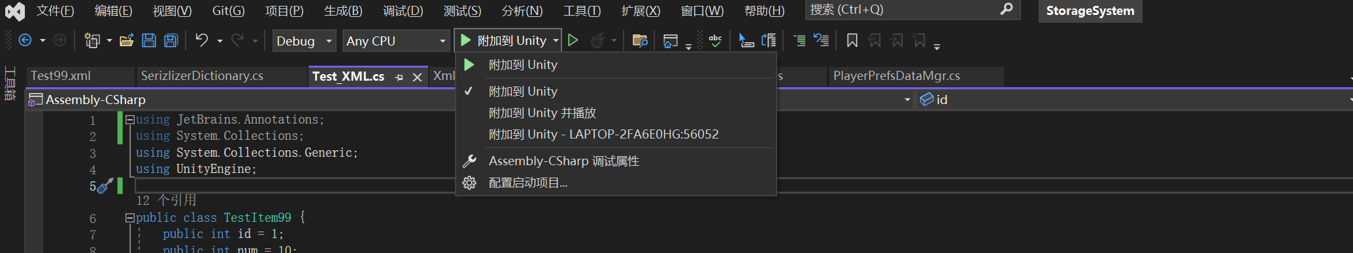
将运行模式改为 附加到Unity, 点击编译，还要确保 编译-> 窗口 -> 局部变量 要打开。

第二步：找到要查阅的变量，启动断点
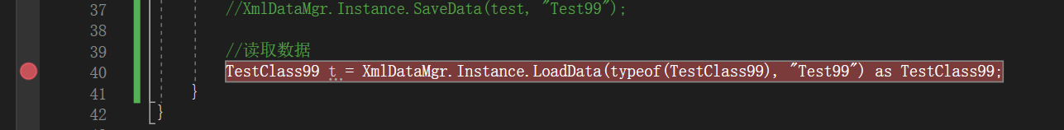

第三步：打开Unity启动编译
第四步：按下F10之后，查看

